GUIDE UTILISATEUR
RECRUT-DCCE

1 -page d’accueil. Cliquez sur « créer un compte » :
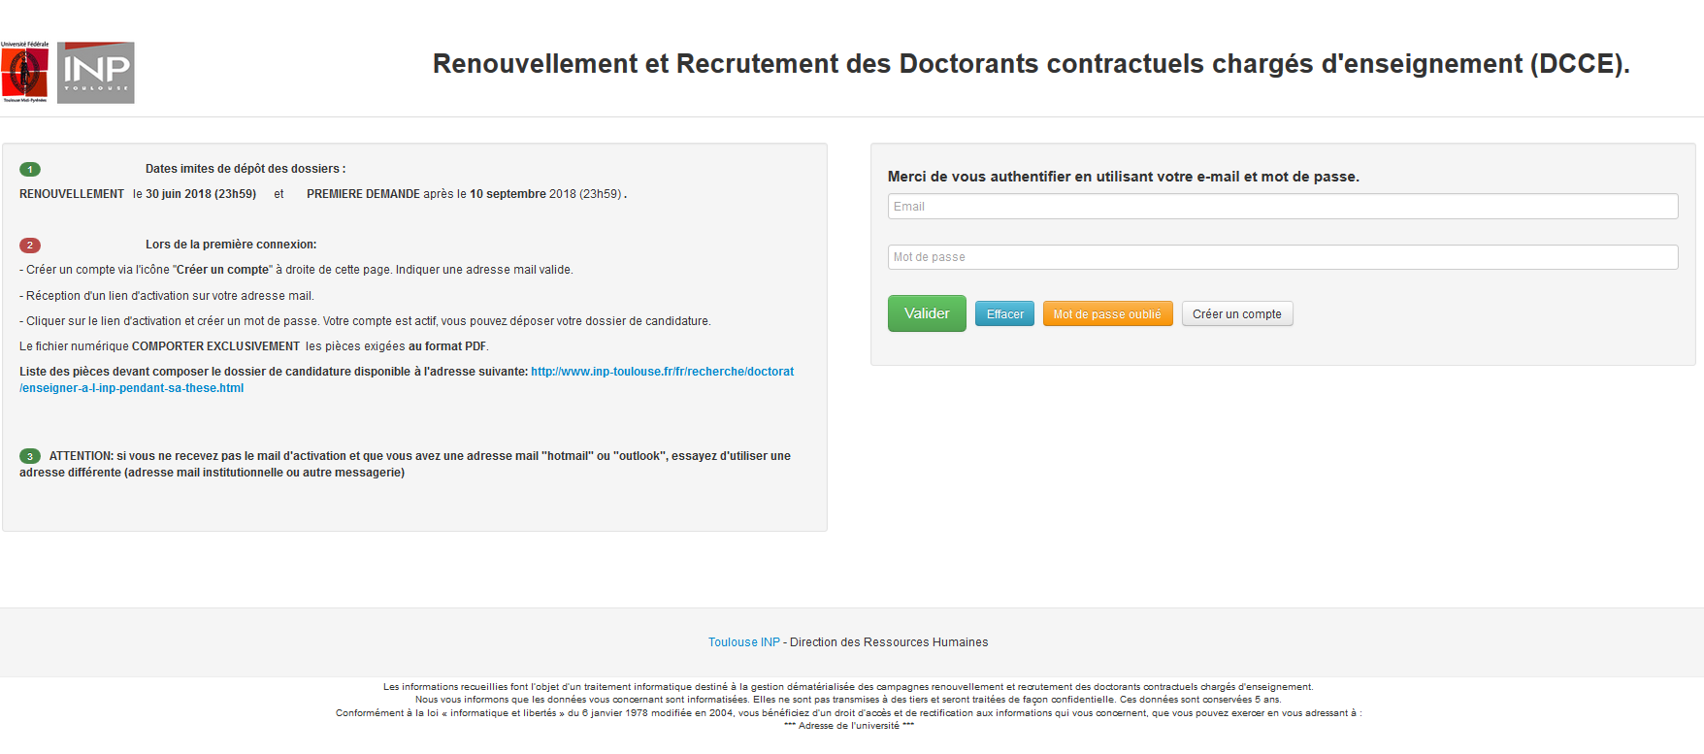

2 : Renseigner vos coordonnées :
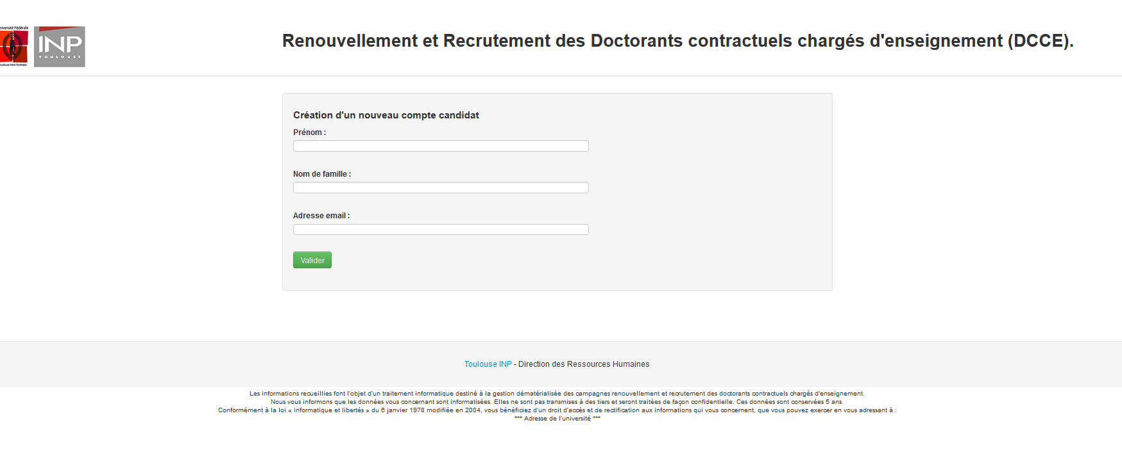

3- création compte réussie.
Consultez vos mails et activez votre compte.
4- Initialiser votre compte.
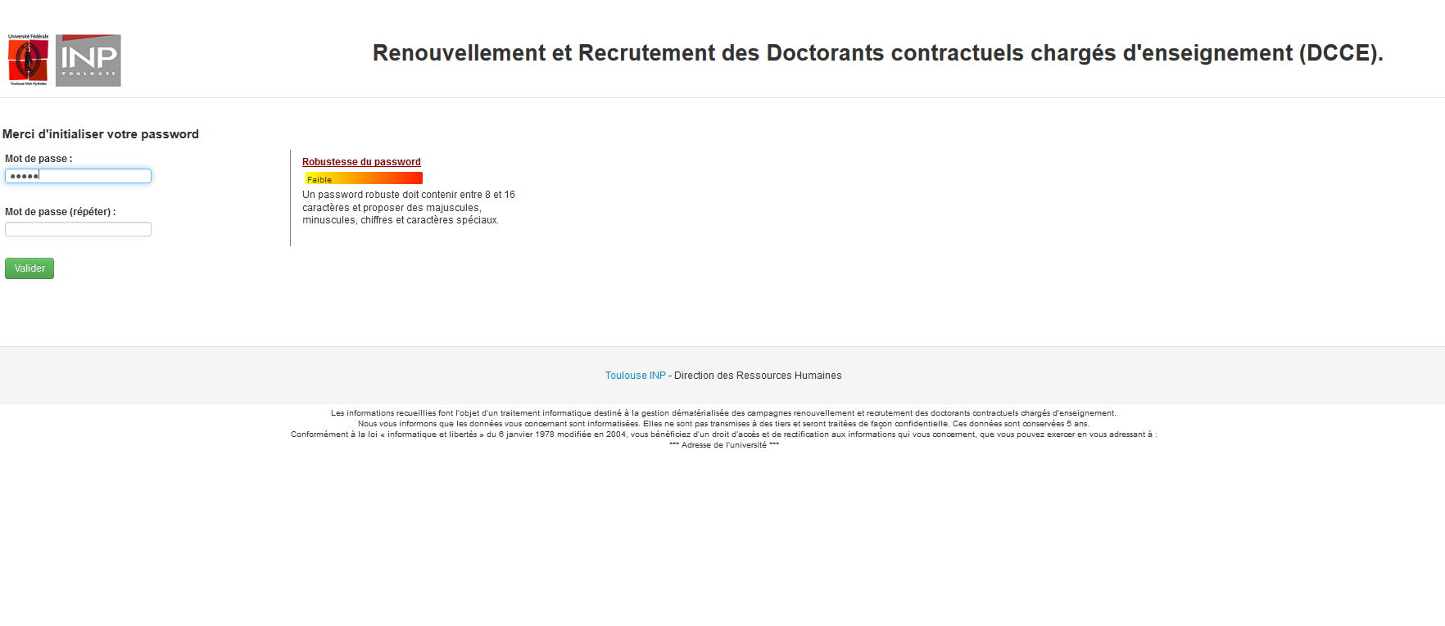

5 -Visualisez et sélectionnez un ou plusieurs des postes proposés « ajout de candidatures ».
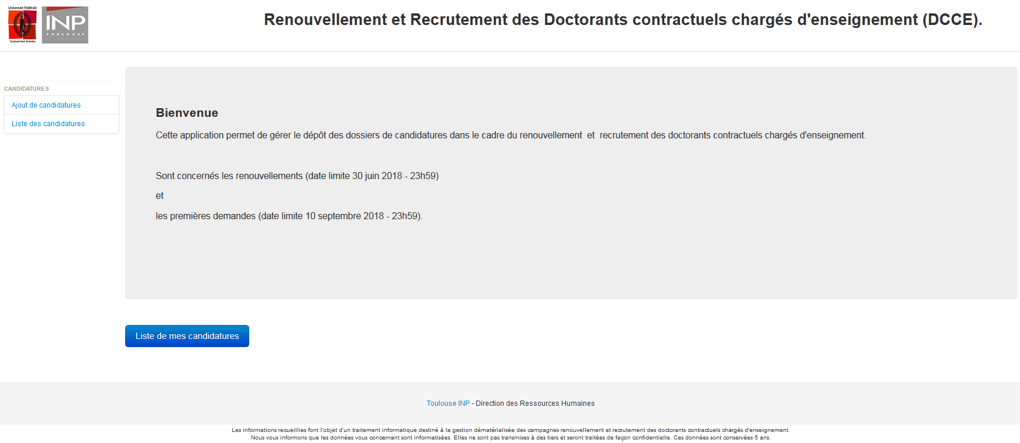

6 -Sélectionnez dans la liste proposée :
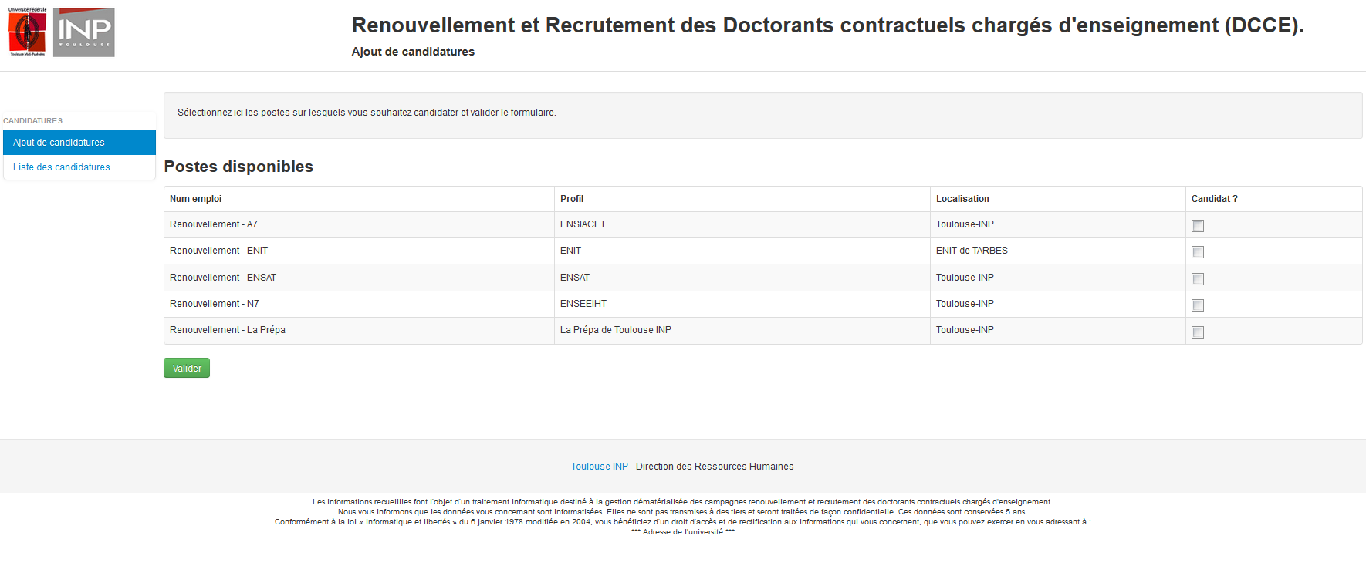
7- Consultez mes candidatures pour déposer les fichiers attendus :
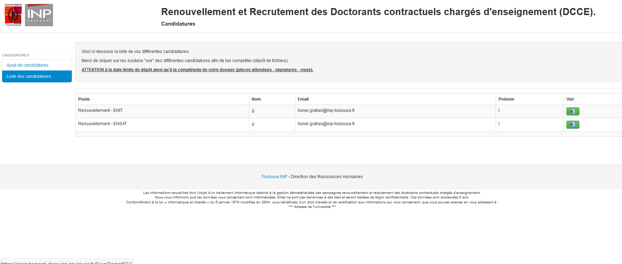

7.1 Déposer les pièces attendues :
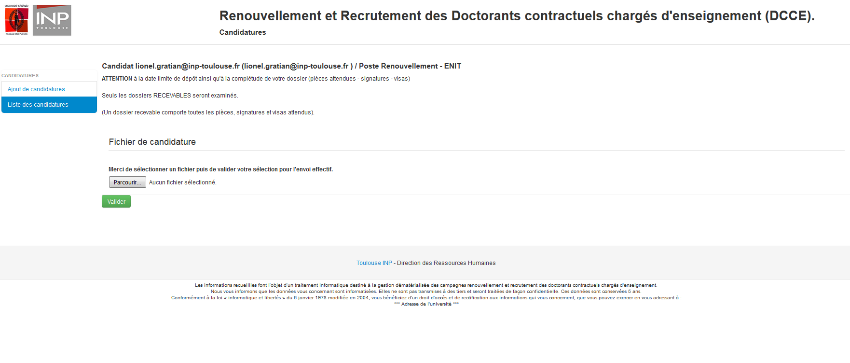

SEULS LES DOSSIERS COMPLETS SERONT EXAMINES

BUREAU GESTION DES DOCTORANTS CONTRACTUELS
05 34 32 31 54

